Crack Detection Hibah 2026
Pipeline, Arsitektur, Model Evaluation Documentation
Transfer Learning: MobileNetV2, MobileNetV3Large, ResNet50, DenseNet121

1. Pipeline
Sistem deteksi retakan beton ini menggunakan pendekatan transfer learning dengan empat arsitektur backbone yang berbeda. Pipeline terdiri dari tiga tahap utama yang dijalankan secara berurutan untuk setiap model: persiapan dataset, proses training backbone, dan MLP classifier head sebagai pengambil keputusan akhir.

TAHAP 1  Dataset  1.541 gambar • 3 kelas  Split 70/15/15  Augmentasi, Preprocessing dan Normalize (tiap model) |  | TAHAP 2  Model Training  Backbone pretrained  Fine-tuning 40% layer |  | TAHAP 3  MLP Classifier Head  GlobalAvgPool2D  Dense 256 + Dense 128  Softmax output (3 kelas)

1.1.1 Dataset
Dataset terdiri dari 1.541 gambar retakan beton yang diklasifikasikan ke dalam 3 kelas orientasi.
Kelas | Jumlah Gambar | Proporsi
Diagonal | 540 | 35.0%
Horizontal | 501 | 32.5%
Vertikal | 500 | 32.4%
TOTAL | 1,541 | 100%

1.1.2 Data Split
Subset | Proporsi | Jumlah Gambar | Keterangan
Training | 70% | 1.079 | Augmentasi diterapkan
Validation | 15% | 231 | Tidak di-augmentasi
Test | 15% | 232 | Evaluasi final

Split menggunakan stratified sampling (random_state=42) untuk menjaga distribusi kelas di setiap subset.

1.1.3 Preprocessing Dataset
Dataset yang telah dikumpulkan memiliki variasi dimana ada yang berukuran 200x200, 200x103, dan lain sebagainya. Oleh karena itu, dataset perlu dirapikan terlebih dahulu dengan melakukan scale resize proporsional (shortest=256) dan crop image ke 224x224. Berikut visualisasi tahapan preprocessing:

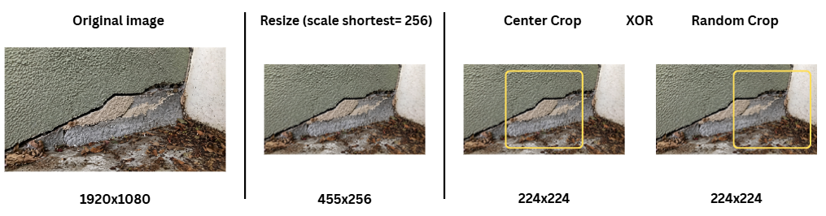

Dalam preprocessing terdapat 2 jenis crop/pemotongan gambar ke 224x224, yaitu center crop dan random crop. Random crop hanya digunakan untuk data augmentasi sehingga tercipta banyak variasi dari gambar tersebut (data training). Sedangkan Center crop hanya digunakan untuk preprocessing data validasi dan data test ketika mengevaluasi model (data evaluasi).

1.1.4 Augmentasi Dataset
Augmentasi dataset dilakukan dengan menerapkan random crop dari dataset image training. Kemudian dilakukan random brightness ±0.2 dan random contrast [0.8–1.2]. Flip tidak digunakan karena dapat mengubah orientasi retakan.

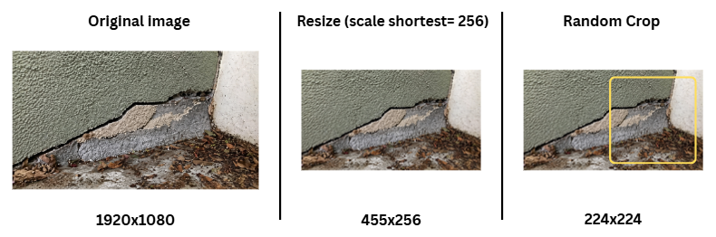

1.1.5 Normalize Dataset ke tiap Model
Harus dilakukan normalize untuk mengubah nilai warna di pixel agar sesuai dengan distribusi saat model dilatih. Hal ini dikarenakan model pretrained default memiliki input yang berbeda-beda untuk tiap warna pixel-nya

Model | Fungsi Preprocessing | Input Range | Karakteristik
MobileNetV2 | mobilenet_v2.preprocess_input | [-1, 1] | Linear scaling dari [0, 255]
MobileNetV3Large | mobilenet_v3.preprocess_input | [-1, 1] | Linear scaling dari [0, 255]
ResNet50 | resnet.preprocess_input | Mean-subtracted | BGR, mean subtraction ImageNet
DenseNet121 | densenet.preprocess_input | Per-channel norm | RGB, per-channel normalization

Model pretrained MobileNetV2 dan MobileNetV3Large miliki input range yang sama yaitu [-1, 1]. Misalnya dalam 1 pixel ada RGB seperti: [200, 100, 50], harus di normalisasi menjadi [0.57, -0.22, -0.61] sesuai dengan input ke MobileNetv.

Berbeda dengan MobileNet, model ResNet50 tidak menggunakan scaling ke [−1,1][-1,1][−1,1], melainkan menggunakan teknik mean subtraction terhadap setiap channel warna. Setelah itu harus di ubah posisinya dari RGB menjadi BGR.

Sedangkan, Model DenseNet121 menggunakan pendekatan yang mirip dengan ResNet, yaitu per-channel normalization berbasis ImageNet, namun tetap mempertahankan urutan channel dalam format RGB (tidak dibalik ke BGR).

1.2 Model Training
Setiap model menggunakan arsitektur transfer learning dengan backbone pretrained ImageNet. Proses training dibagi menjadi fase feature extraction (layer bawah frozen) dan fine-tuning (40% layer terakhir di-unfreeze).

1.2.1 Konfigurasi

Parameter | Nilai
Input image size | 224 × 224 × 3 (RGB)
Batch size | 16
Max epochs | 50
Loss function | Categorical Cross-Entropy
Optimizer | Adam optimizer
LR MobileNetV2 & V3 | 1e-5 (lebih kecil, sensitif terhadap BatchNorm)
LR ResNet50 & DenseNet121 | 1e-4
Early Stopping | patience=7, monitor=val_accuracy
ReduceLROnPlateau | factor=0.5, patience=3, min_lr=1e-8
Layer yang di-unfreeze | 40% layer terakhir backbone (proporsional)
Pretrained weights | ImageNet

1.2.2 Fine-tuning
Semua layer backbone dibekukan terlebih dahulu, kemudian 40% layer terakhir di-unfreeze untuk fine-tuning. ini berbasis persentase (bukan angka absolut) agar proporsional untuk setiap arsitektur yang memiliki jumlah layer berbeda.

Model | Total Layer | Layer Frozen | Layer Unfreeze | % Unfreeze
MobileNetV2 | 154 | 92 | 62 | 40%
MobileNetV3Large | 187 | 112 | 75 | 40%
ResNet50 | 175 | 105 | 70 | 40%
DenseNet121 | 427 | 256 | 171 | 40%

1.2.3 MLP Classifier Head
Setelah fitur diekstraksi oleh backbone, sebuah MLP (Multi-Layer Perceptron) classifier head berfungsi sebagai pengambil keputusan akhir.

No | Layer | Output Shape | Parameter | Keterangan
1 | GlobalAveragePooling2D | (None, C) | — | Reduksi spasial dari feature map backbone
2 | BatchNormalization | (None, C) | 4C | Stabilisasi distribusi setelah pooling
3 | Dense(256, GELU) | (None, 256) | 256×C+256 | Proyeksi ke ruang representasi 256-dim
4 | Dropout(0.4) | (None, 256) | — | Regularisasi: matikan 40% neuron saat training
5 | Dense(128, GELU) | (None, 128) | 128×256+128 | Kompresi representasi ke 128 dimensi
6 | Dropout(0.3) | (None, 128) | — | Regularisasi: matikan 30% neuron saat training
7 | Dense(3, Softmax) | (None, 3) | 128×3+3 | Output probabilitas 3 kelas orientasi

C merujuk pada jumlah channel output dari backbone (bergantung pada arsitektur). MobileNetV2 menghasilkan C=1280, MobileNetV3Large C=960, ResNet50 C=2048, DenseNet121 C=1024.

2. Arsitektur
Pipeline disini sebenarnya sudah dijelaskan untuk arsitektur tiap modelnya.
Berikut visualisasi arsitektur tiap modelnya: canva-crack-detection

3. Model Evaluation
Evaluasi dilakukan pada test set (232 gambar, 15% dari total dataset) yang sepenuhnya dipisahkan dari proses training dan validasi. Semua model dievaluasi menggunakan metrik yang sama untuk perbandingan yang objektif.

3.1 Hasil Semua Model

Model | Val Acc | Test Acc | Test Precision | Test Recall | Test F1-Score
ResNet50 | 94.37% | 95.69% | 95.72% | 95.76% | 95.72%
DenseNet121 | 92.64% | 93.97% | 93.97% | 94.06% | 94.00%
MobileNetV3Large | 93.51% | 93.10% | 93.19% | 93.21% | 93.13%
MobileNetV2 | 91.77% | 92.24% | 92.44% | 92.40% | 92.24%

ResNet50 dengan Test Accuracy 95,69% dan F1-Score 95,72%.terbaik

3.2 Evaluasi per Model

3.2.1 MobileNetV2
Kelas | Precision | Recall | F1-Score | Support
Diagonal | 0.96 | 0.86 | 0.91 | 81
Horizontal | 0.93 | 0.92 | 0.93 | 76
Vertikal | 0.88 | 0.99 | 0.93 | 75
Macro Avg | 0.92 | 0.92 | 0.92 | 232

Test ACC 92.24%

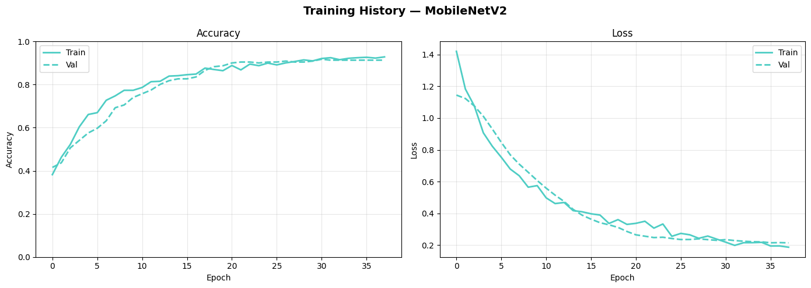
MobileNetV2 hasil validation terbaik di epoch ke-28 (dari 50 epoch yang tersedia).

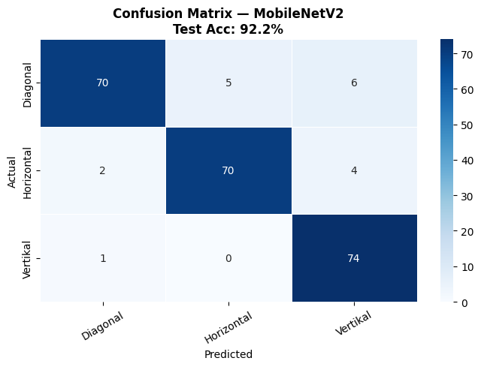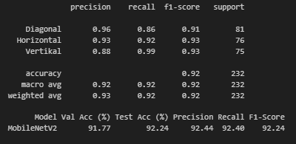

3.2.2 MobileNetV3Large
Kelas | Precision | Recall | F1-Score | Support
Diagonal | 0.94 | 0.89 | 0.91 | 81
Horizontal | 0.96 | 0.93 | 0.95 | 76
Vertikal | 0.90 | 0.97 | 0.94 | 75
Macro Avg | 0.93 | 0.93 | 0.93 | 232

Test ACC 93.1%
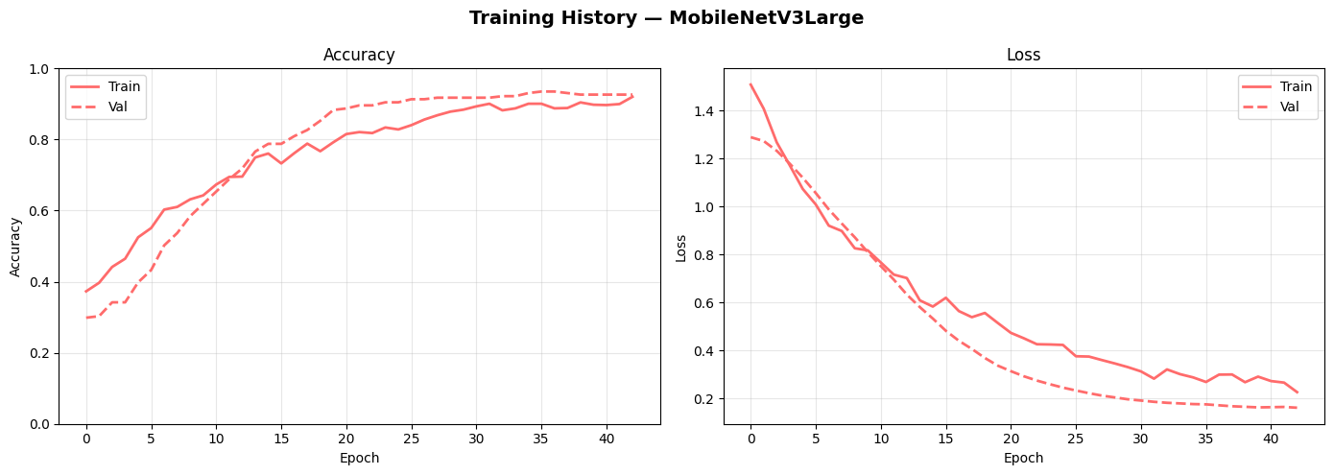
MobileNetV3 hasil validation terbaik di epoch ke-36 (dari 50 epoch yang tersedia).

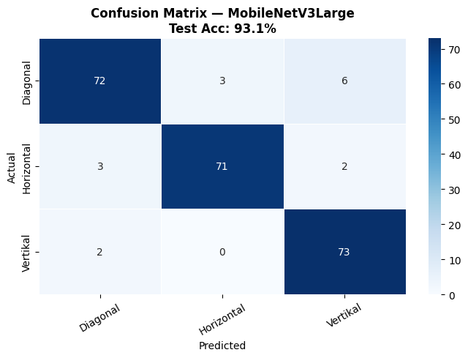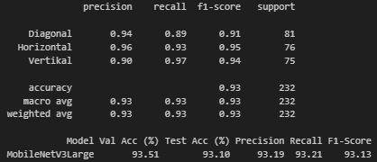

3.2.3 ResNet50
Kelas | Precision | Recall | F1-Score | Support
Diagonal | 0.95 | 0.93 | 0.94 | 81
Horizontal | 0.95 | 0.99 | 0.97 | 76
Vertikal | 0.97 | 0.96 | 0.97 | 75
Macro Avg | 0.96 | 0.96 | 0.96 | 232

ResNet50 adalah model terbaik dengan konvergensi paling cepat: mencapai val_accuracy 0.9437 hanya dalam 6 epoch dan early stopping aktif di epoch 13.
Test Acc: 95.7%
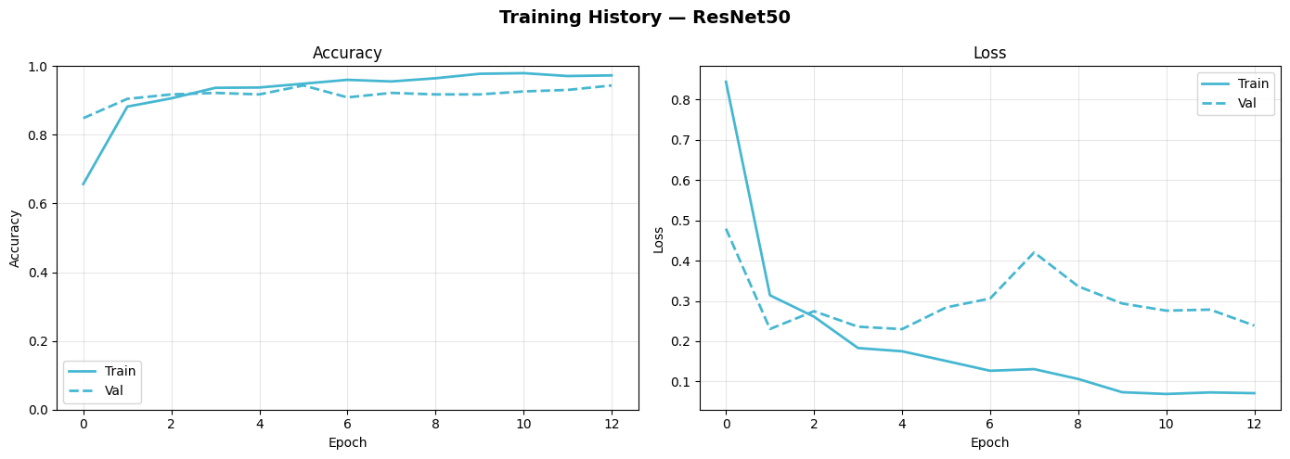
Resnet50 hasil validation terbaik di epoch ke-6 (dari 50 epoch yang tersedia).
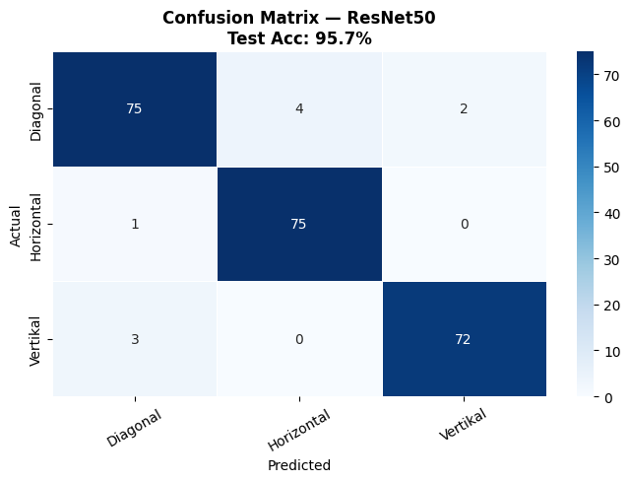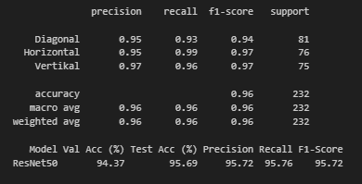

3.2.4 DenseNet121
Kelas | Precision | Recall | F1-Score | Support
Diagonal | 0.94 | 0.90 | 0.92 | 81
Horizontal | 0.95 | 0.96 | 0.95 | 76
Vertikal | 0.94 | 0.96 | 0.95 | 75
Macro Avg | 0.94 | 0.94 | 0.94 | 232

DenseNet121 mencapai test akurasi 93,97% dengan test loss terendah (0.1980) di antara semua model.

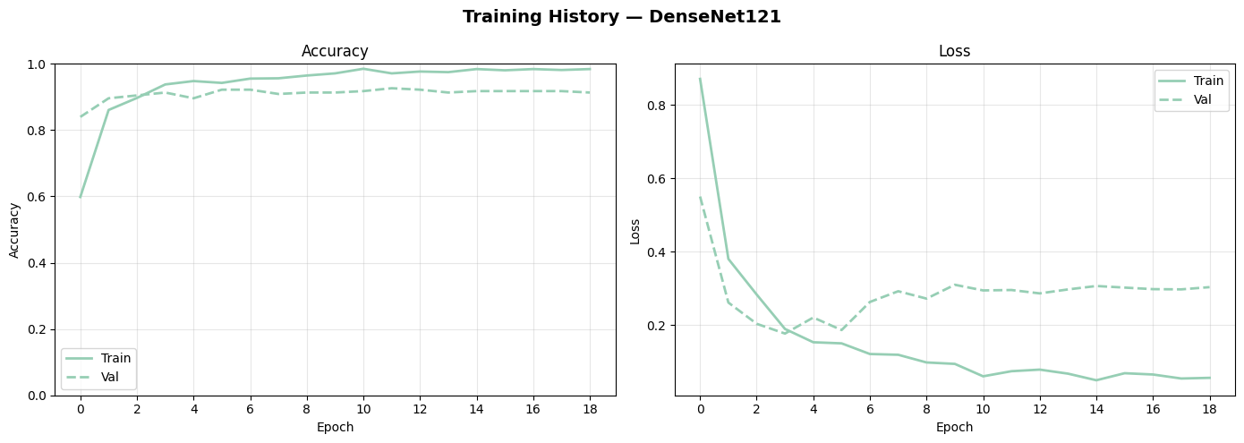
DenseNet121 hasil validation terbaik di epoch ke-12 (dari 50 epoch yang tersedia).
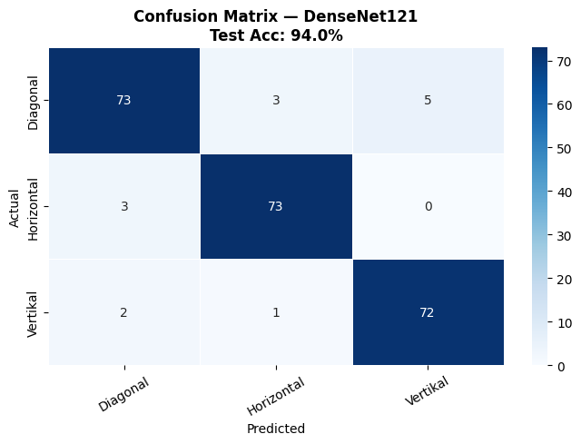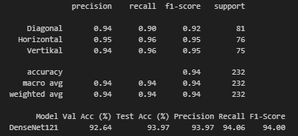

3.3 Perbandingan Model
Model | Trainable Params | Test Acc | Test Loss | komputasi HP
MobileNetV2 | 2,3M | 92.24% | 0.2583 | Ringan
MobileNetV3Large | 3,0M | 93.10% | 0.2423 | Ringan
DenseNet121 | 4,1M | 93.97% | 0.1980 | Cukup Berat
ResNet50 | 19,7M | 95.69% | 0.2390 | Cukup Berat

